BEDIENUNGSANLEITUNG
microQ WiFi Digitalmikroskop
Vielen Dank, dass Sie….. blablabla

1. VORBEREITUNG: den APPLICATION INSTALLIEREN
Das QR-Code des aktuelles Treibers für Mobiltelefon (Android und iPhone) finden Sie im beigepackten Heft.
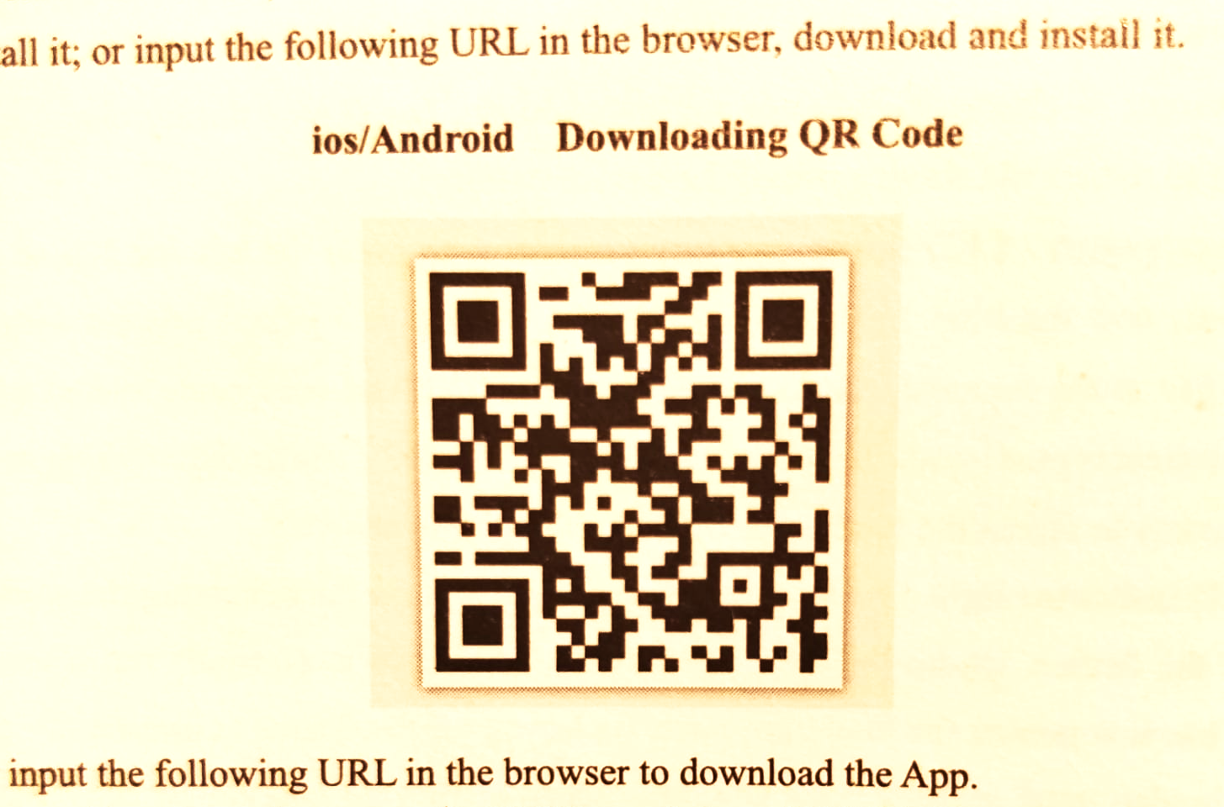
Das App ist kostenlos. Nach dem Anmelden in google play (Android) bzw. Apple-Store (iPhone) kann das App heruntergeladet werden. Nach Herunterladen kann das App sofort geöffnet werden
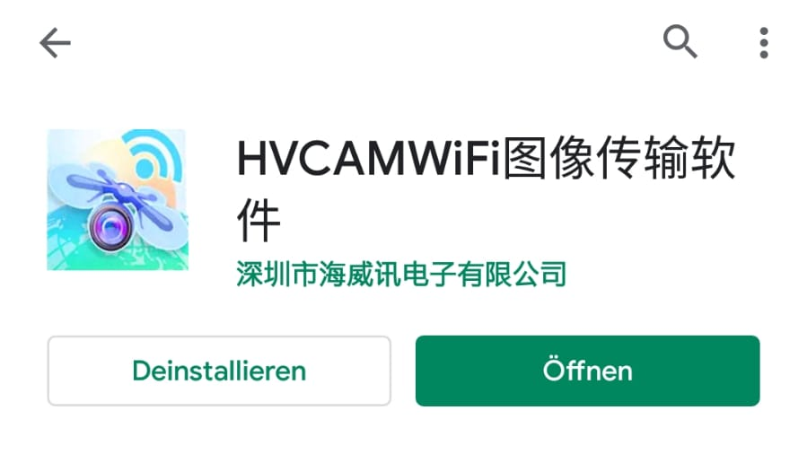
Es erscheint sogar eine kurze englische Anleitung, welche mit translater ungefähr so übersetzt wird:
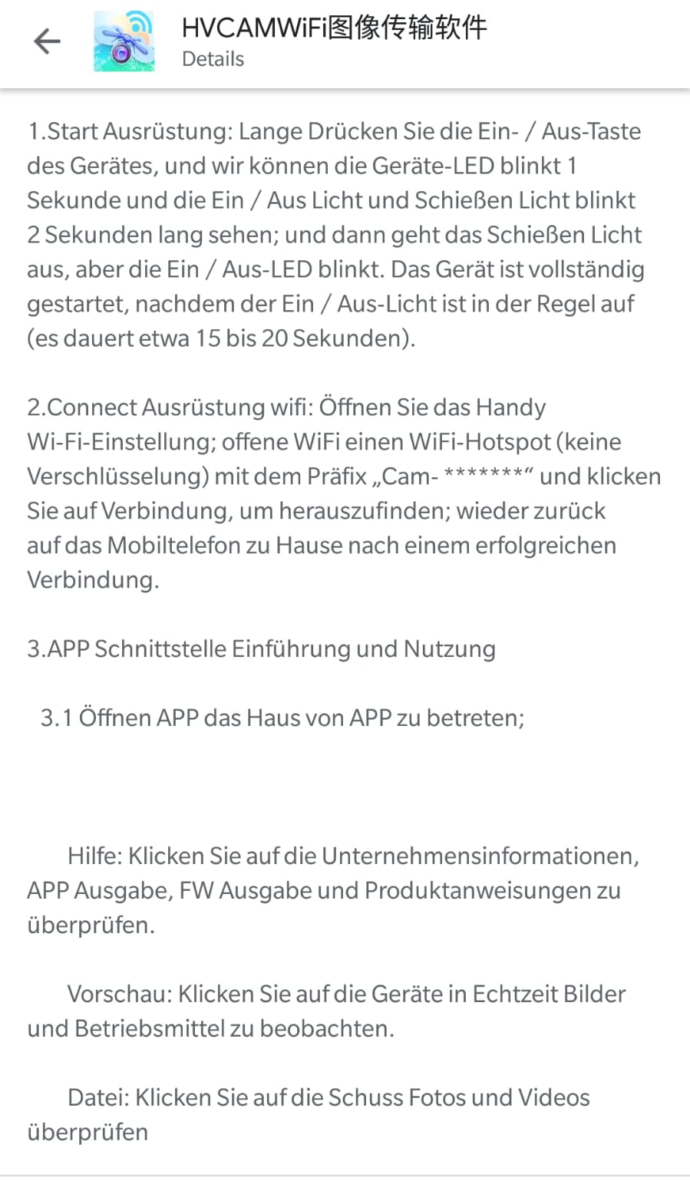

2. Bedienungsanleitung Schritt an Schritt
1. Schalten Sie den MicroQ „DigMicWiFi“ Mikroskopkamera an, dadurch Sie den oberen Kopf (Licht) lang drücken. (Achtung, die Akku des Kameras muss erst geladet werden – das beigelegte USB-Kabel dient als Ladekabel. Sie können beliebige USB-Stecker mit 5V Spannung verwenden!)
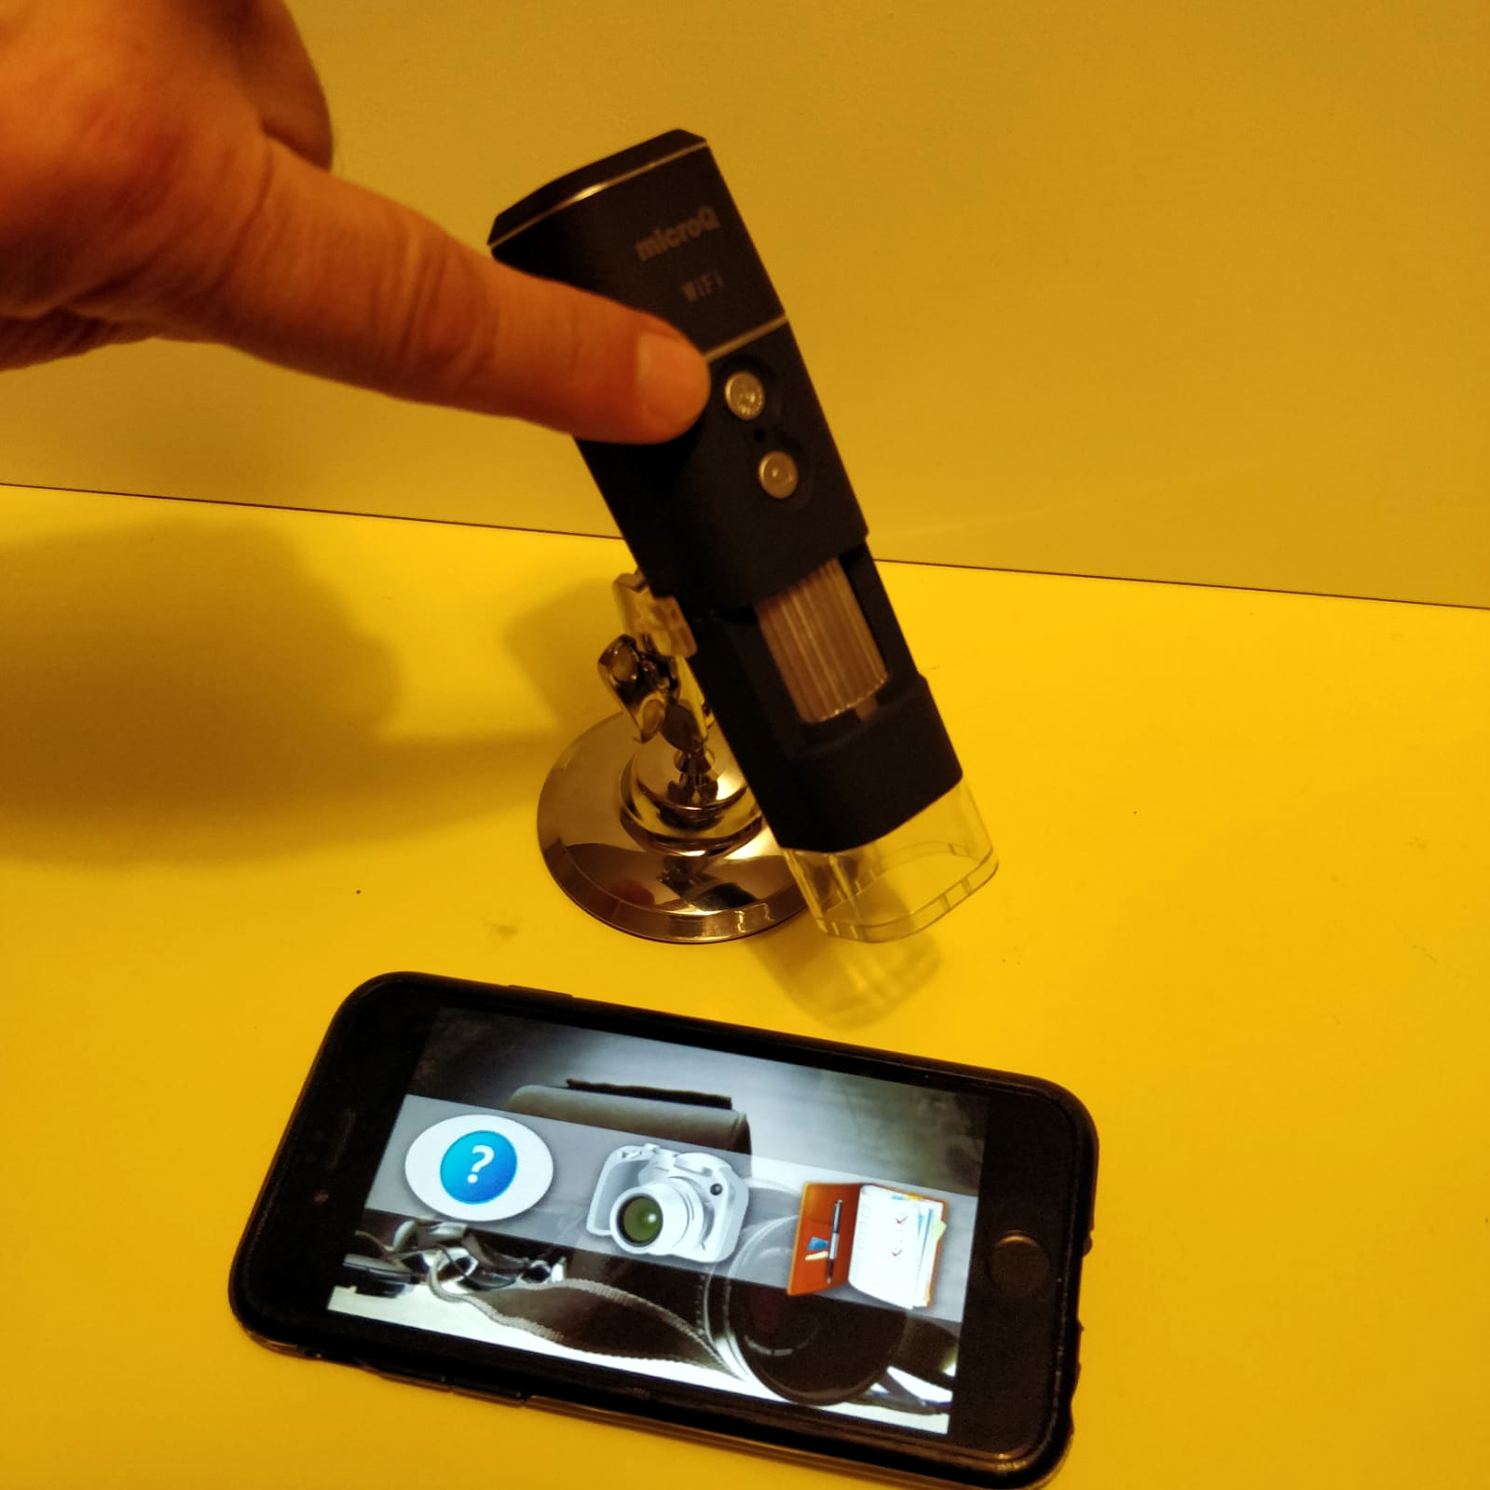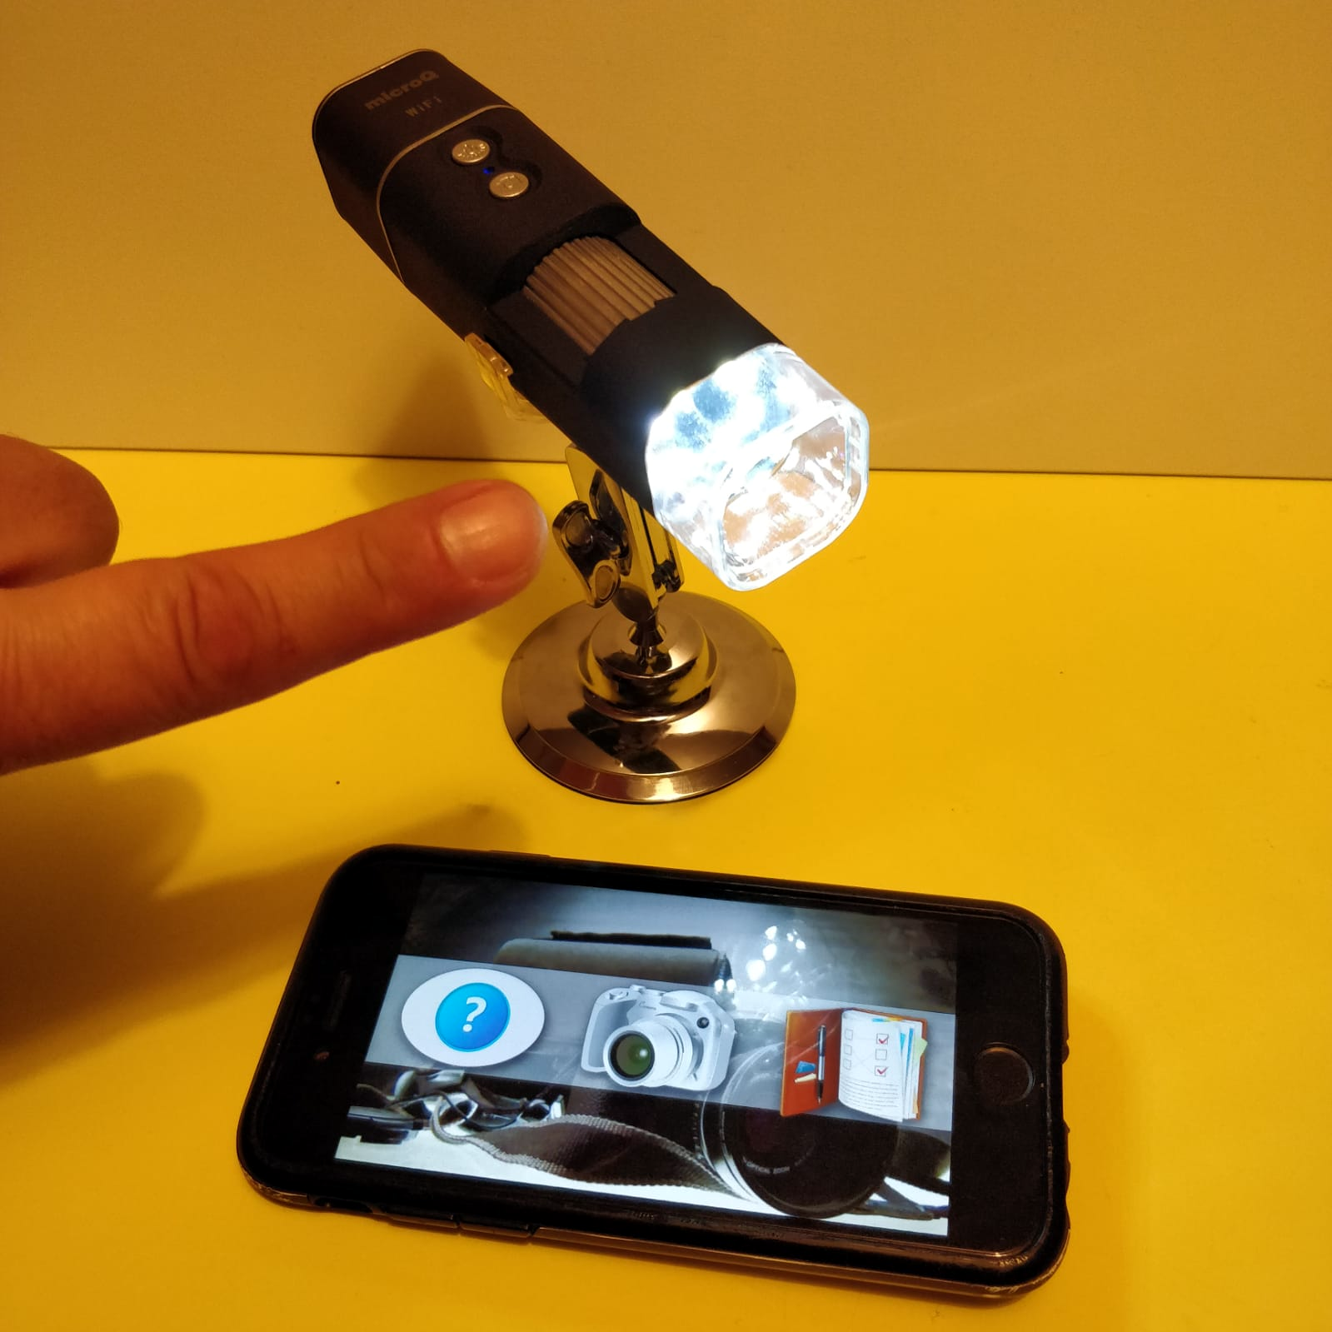
Anm.: einige iOS und Android Versionen zeigen das HELP-Menü (links mit Fragezeichen) nicht an.
2. Verbinden Sie Ihr MicroQ „DigMicWiFi“ Kamera mit ihrem Mobiltelefon!
Bei Android Systeme müssen Sie zu Menüpunkt „Einstellungen“ gehen und das WLAN Funktion aktivieren, dann aus der Liste die CAM-xxxxxxxx auswählen (anstatt xxxxxxxx erscheint die Identifikationsnummer jeweilige Kamera, welche selbstverständlich bei jeder Kamera verschiedene ist. Es sichert, dass Sie Ihre Mobiltelefon mit Ihrer eigenen Kamera verbindet und nicht in der Nähe ein andere MicroQ-User)
ANDROID:
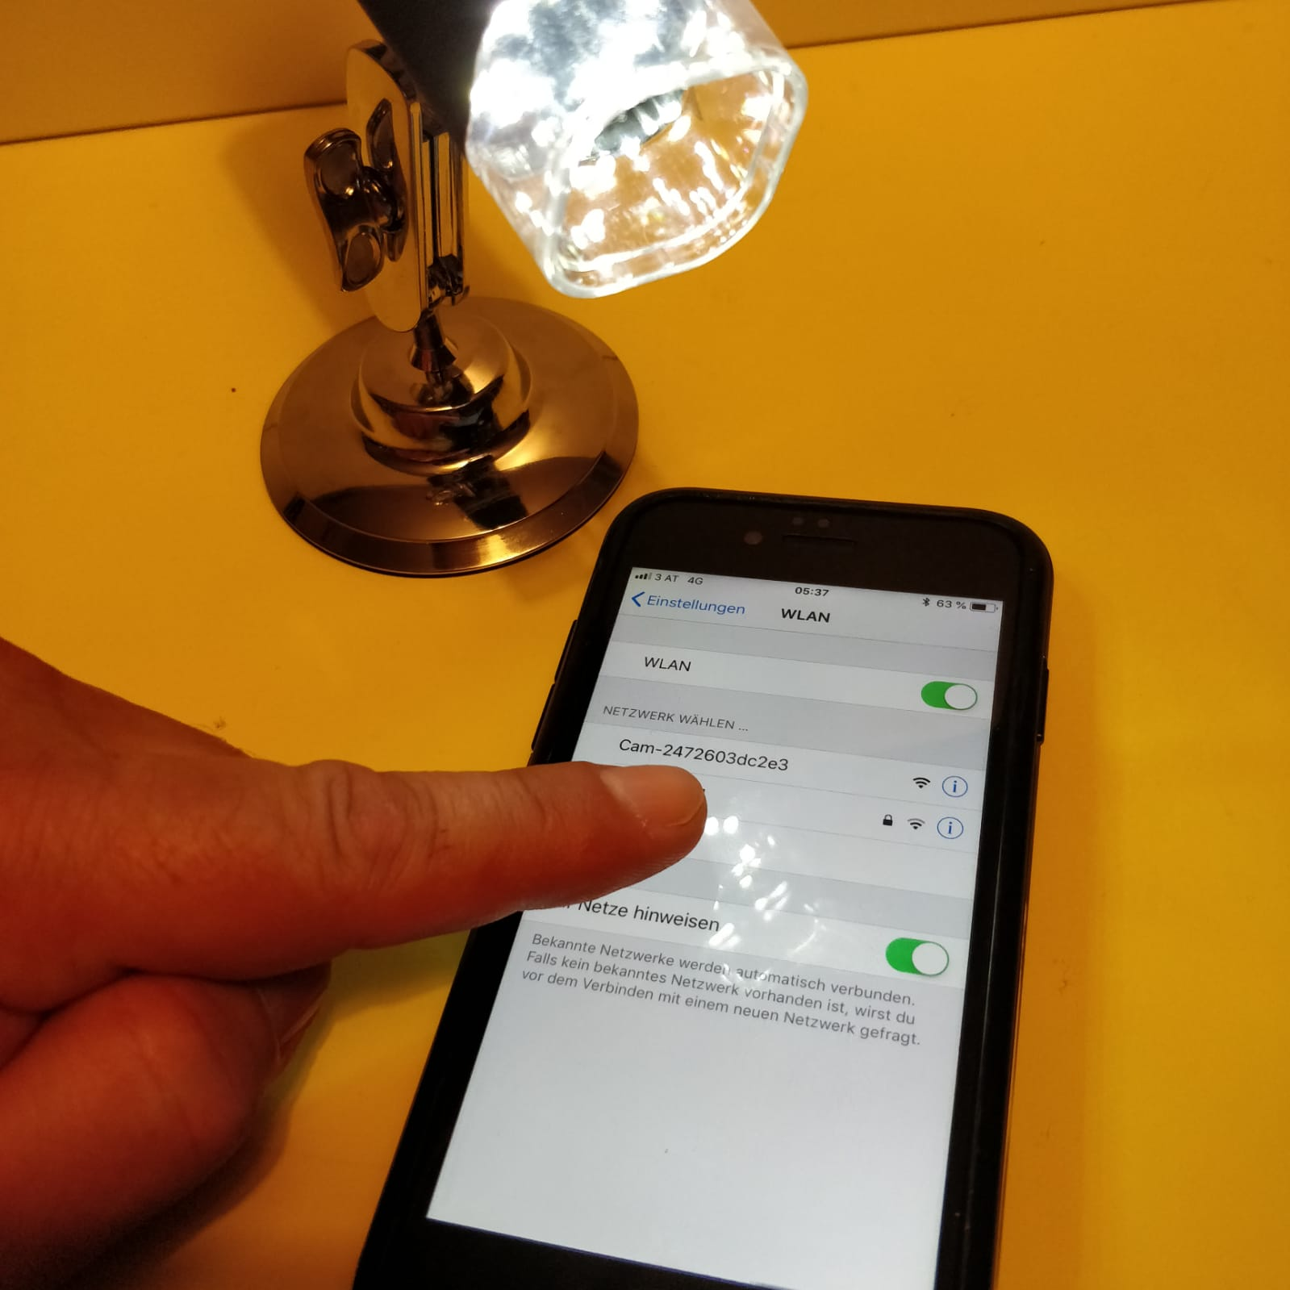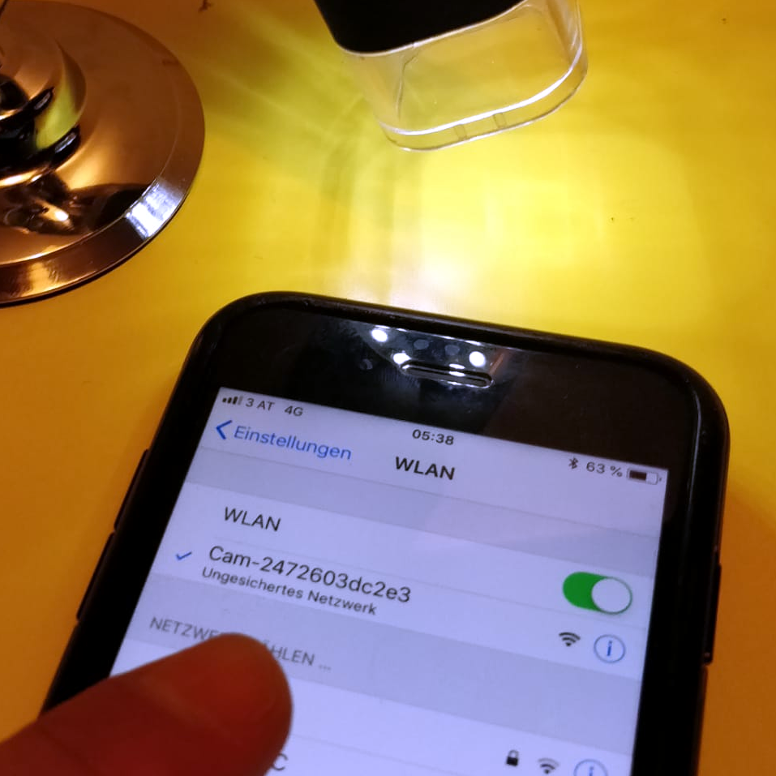
iPhone führt uns zur WLAN-Menüseite durch das Tippen den orangenfarbige WLAN Ikon, welche nach erfolgreicher Anmeldung grün wird:
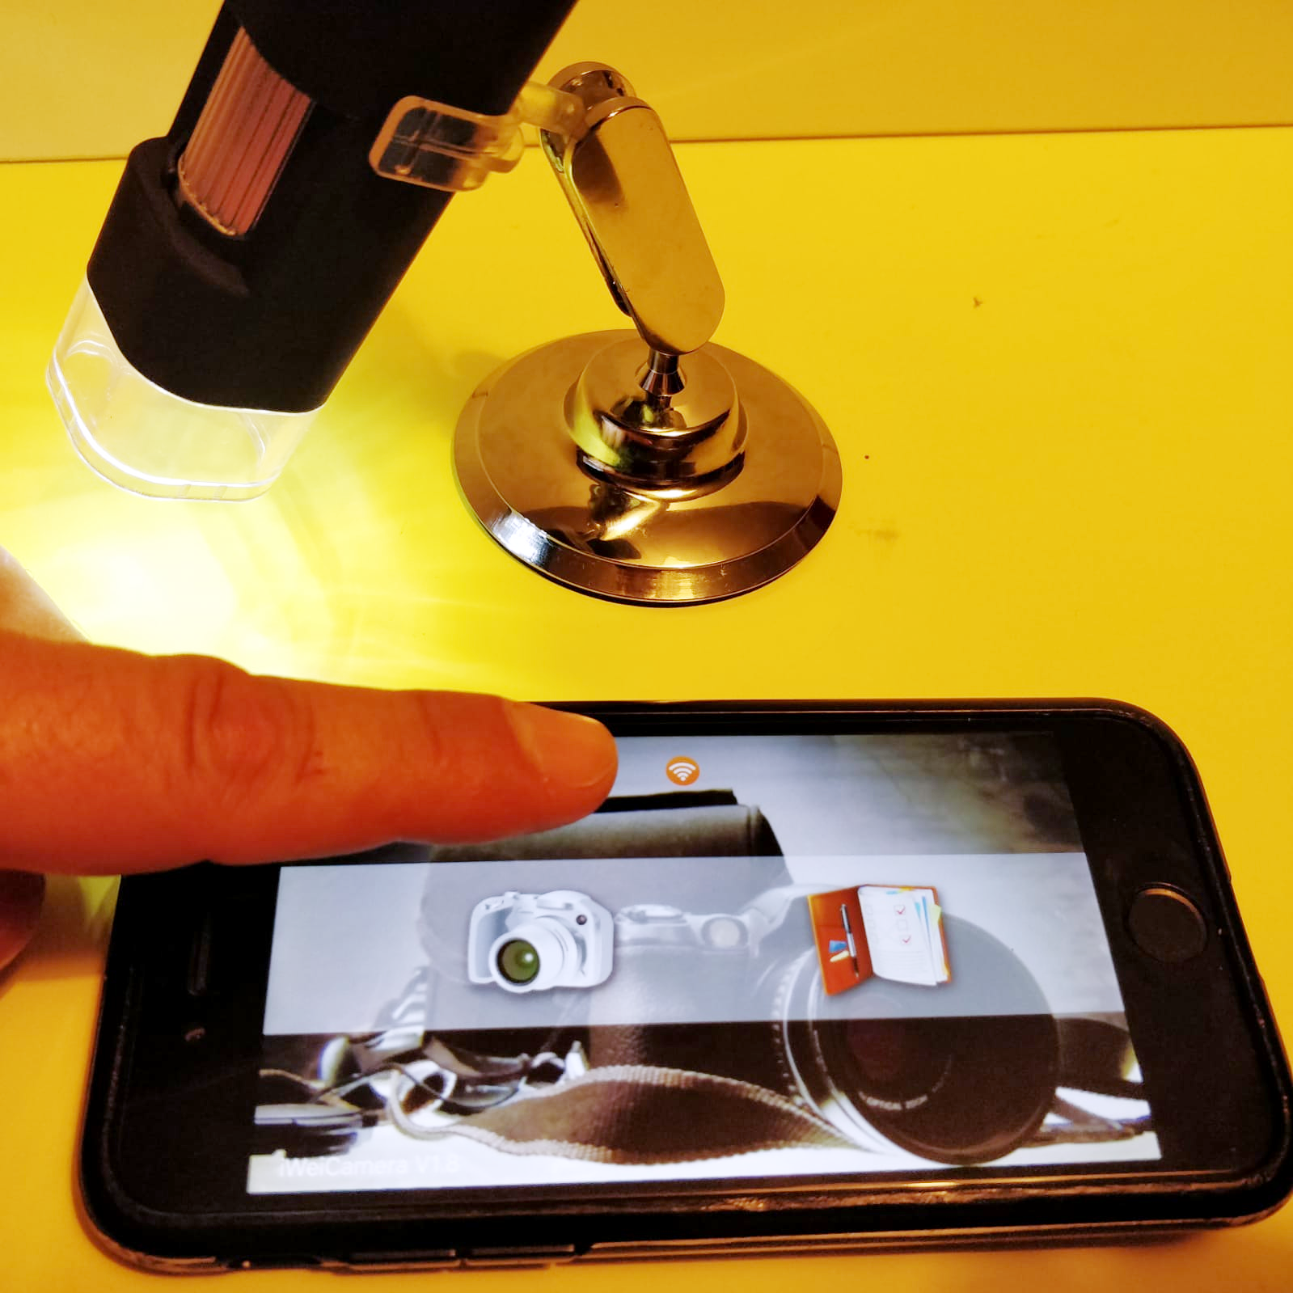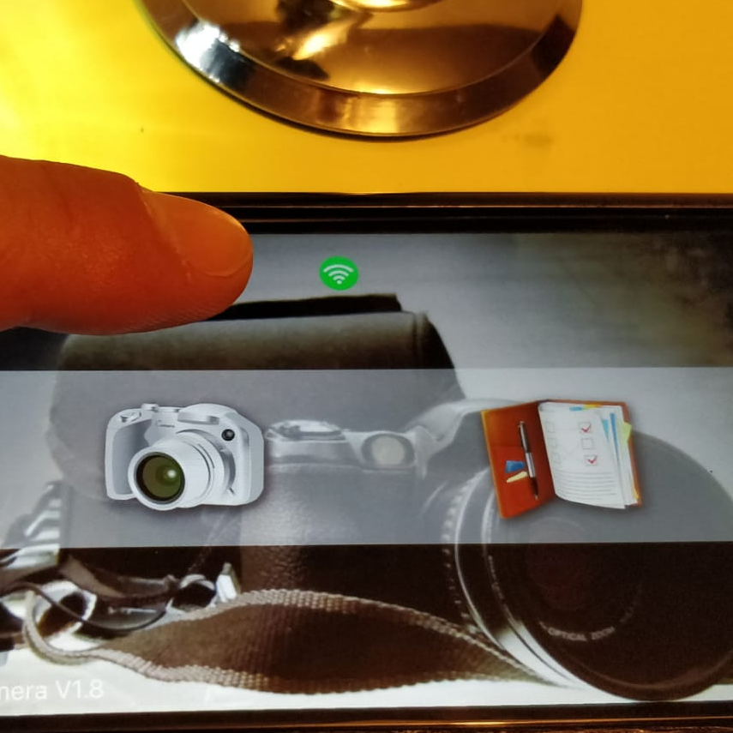

Danach ist die MicroQ „DigMicWiFi“ Kamera einsatzbereit.
3. Scharfstellen und Beleuchtung
Tippen wir nun an den Kamera Menüpunkt, dann erscheint das Objekt, welche wir unter der Mikroskopkamera legen.
Das Scharfstellen erfolgt manuell, durch das drehen der großem silbernen Fokussierrad. Bei kurzem Arbeitsabstand gibt es zwei Scharfstellpunkte, eine mit höhere und eine mit niedrigere Vergrößerung.
Die Helligkeit können wir mit dem erneuten Drucken der Lampe Knopf (welche durch langen Druck auch zum Einschalten und Ausschalten dient) erhöhen, oder ganz auszuschalten (4 Helligkeitsstufen, sowie ohne Beleuchtung).
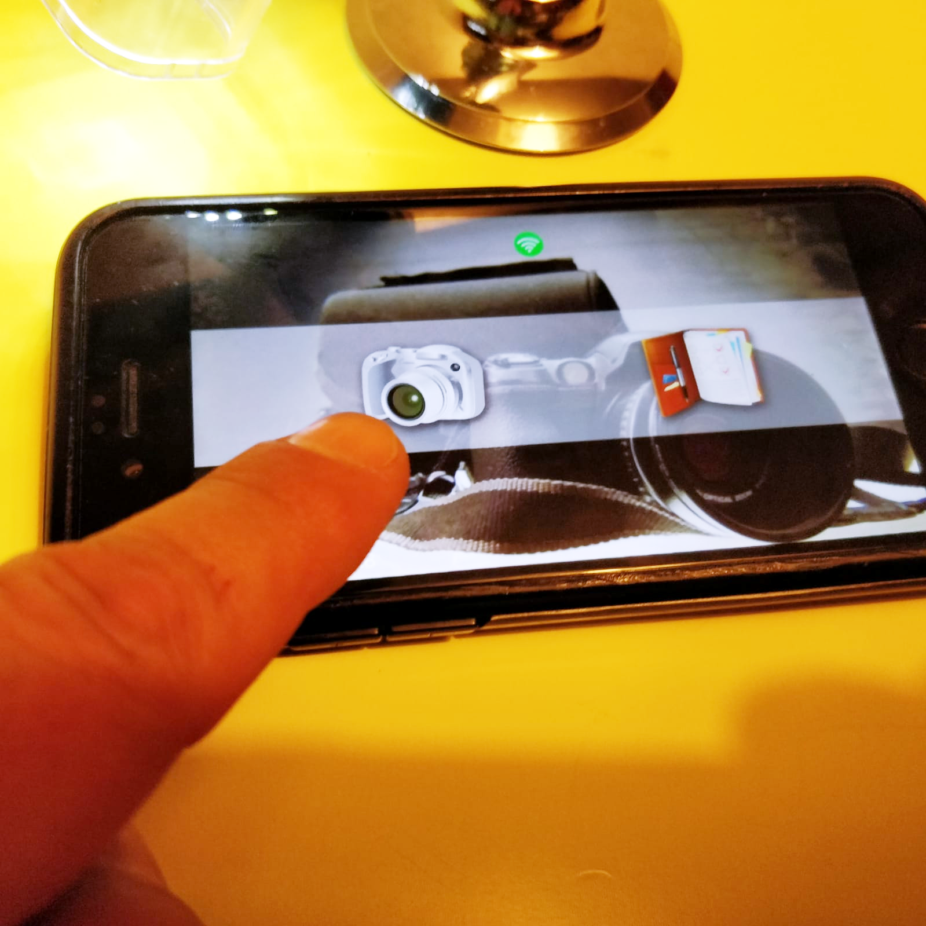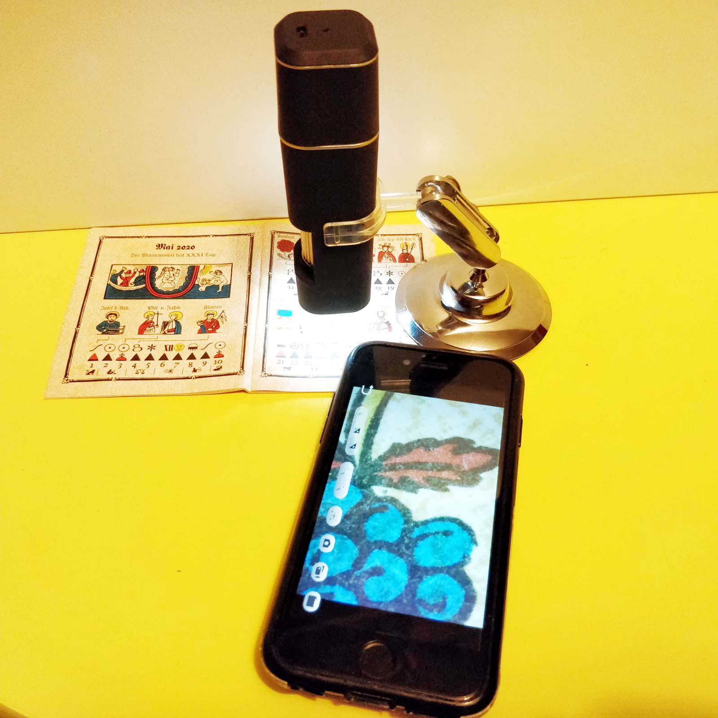

4. Die Funktionstasten
Am unteren Bildschirmrand finden sich folgende Einstellmöglichkeiten:
Expositionszeit (kürzer – automatisch – länger)
Digital Zoom (kleiner – größer)
Zielkreuz
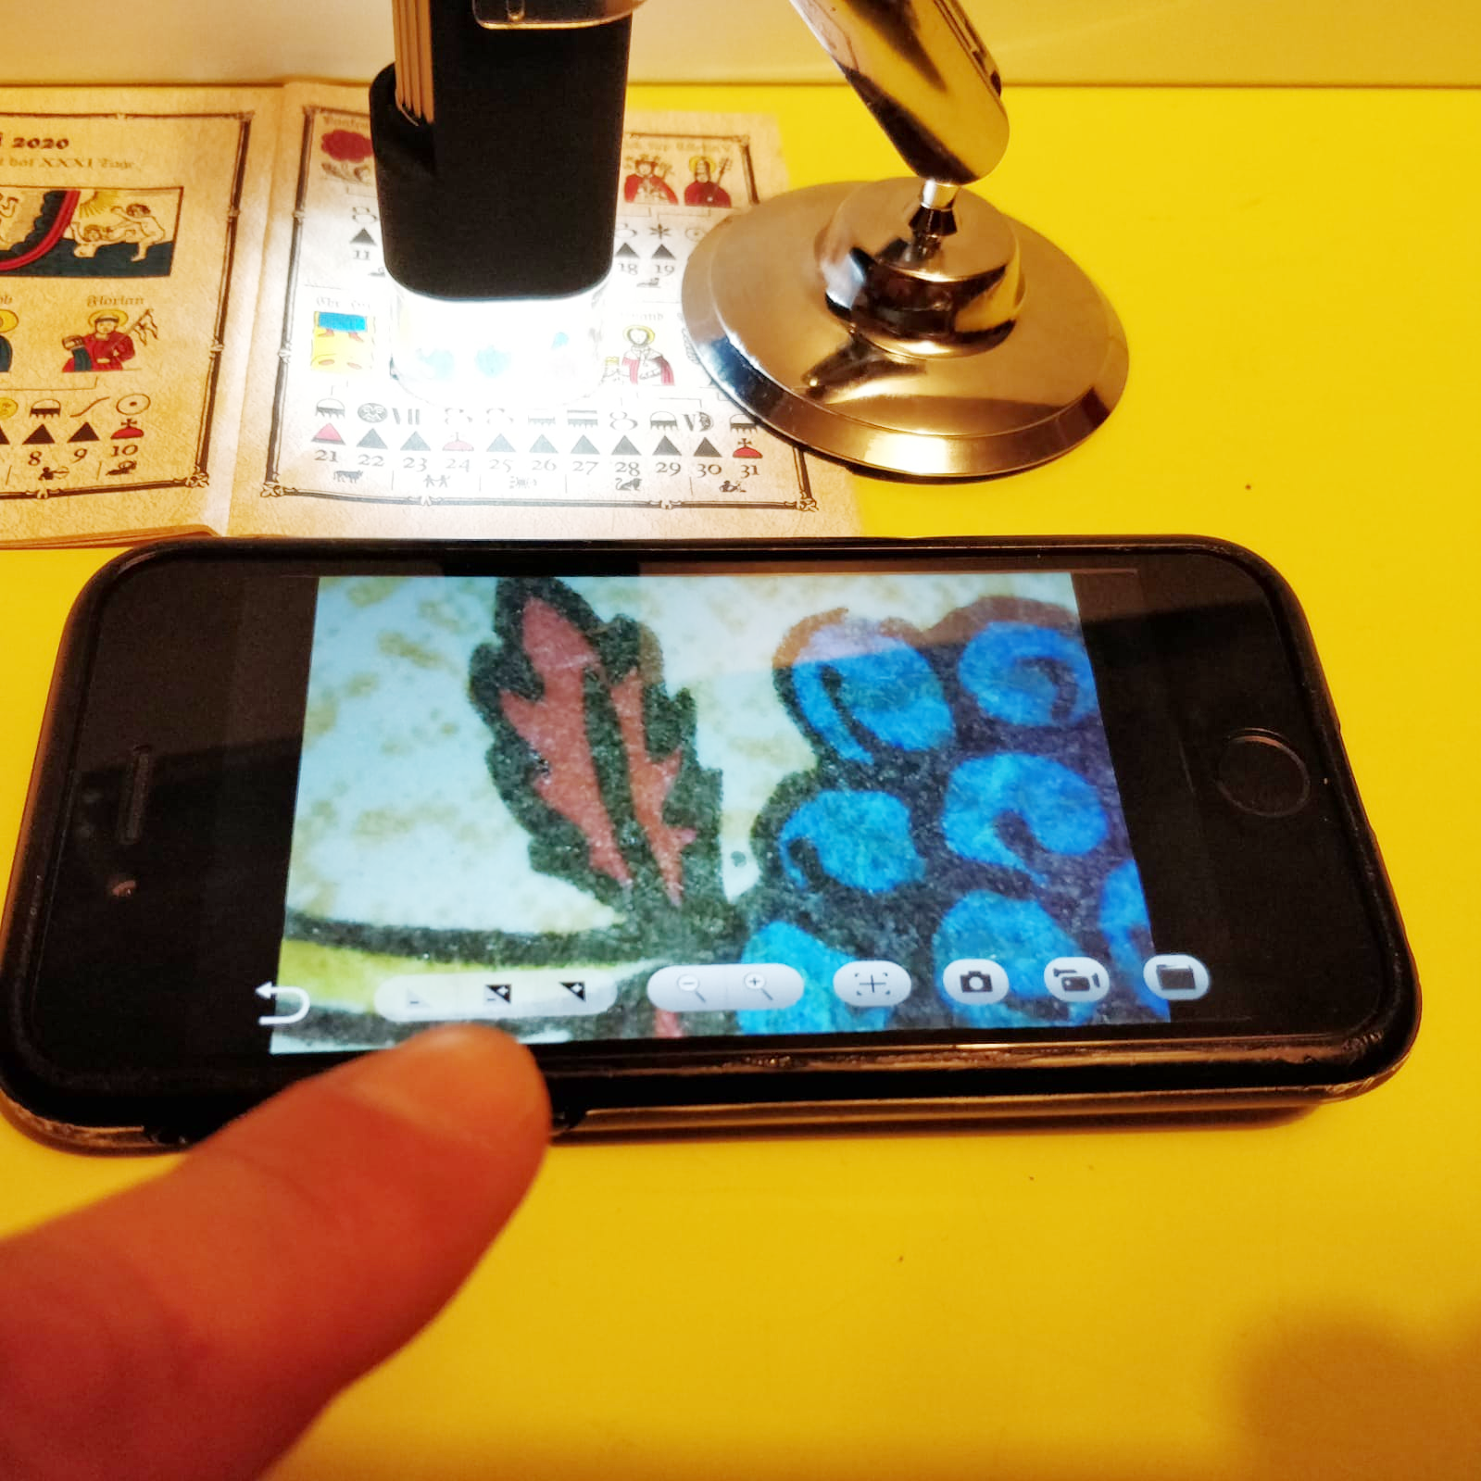 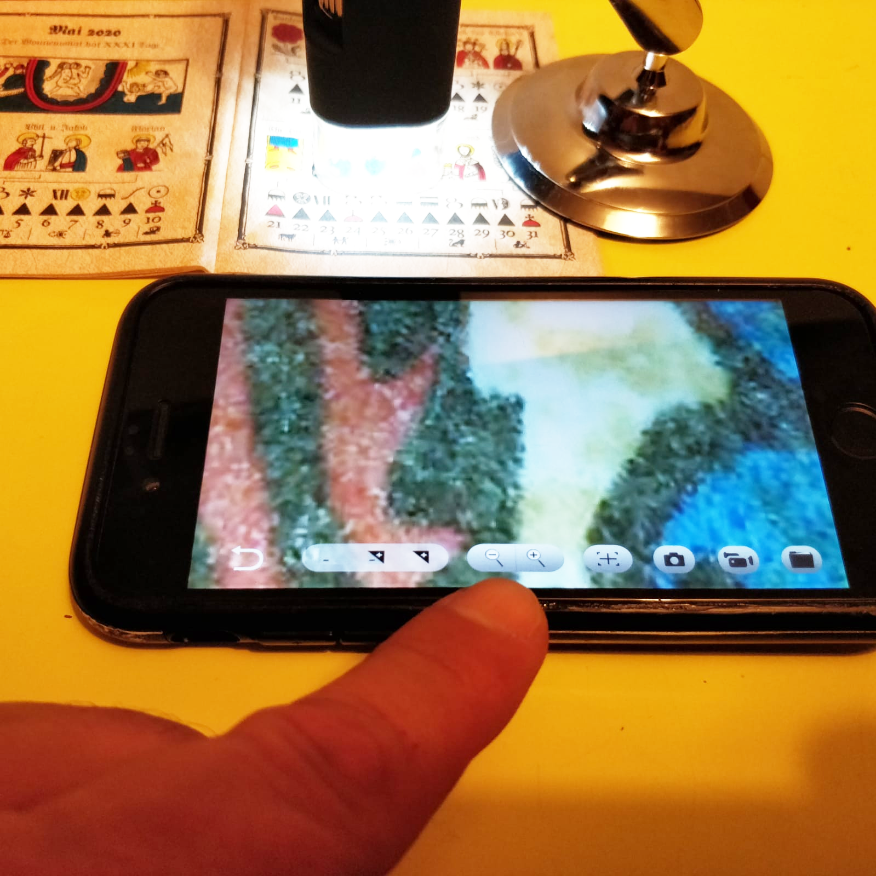 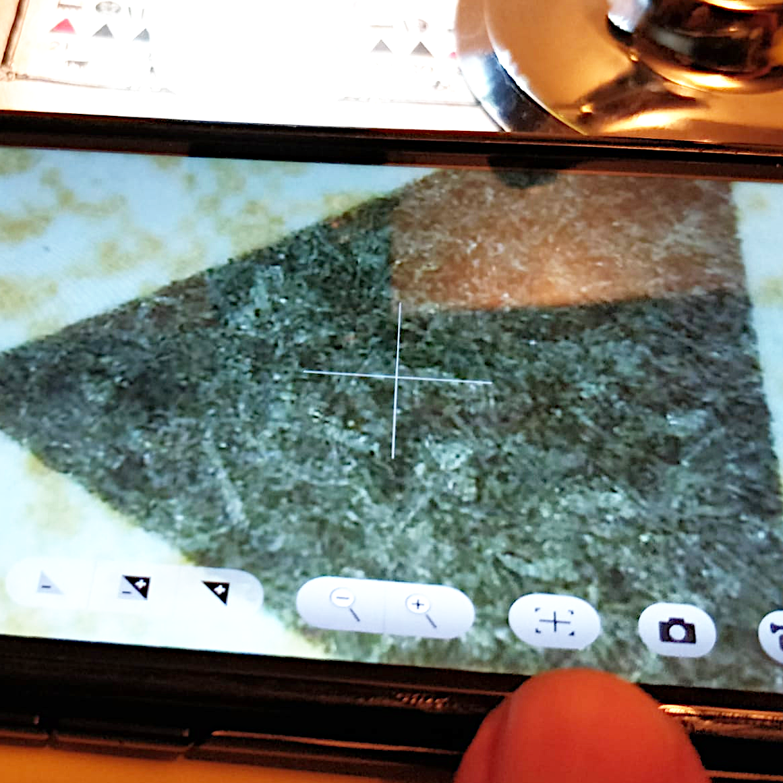
5. Einzelfoto schießen und Video aufnehmen
Klicken wir einfach an das Fotoapparat bzw. Video Symbol. Das Video können wir mit erneuten Antippen an das Video Symbol stoppen. Die aufgenommene Bilder (JPG) und Videos (MP4) werden in der eigenen Folder gespeichert.
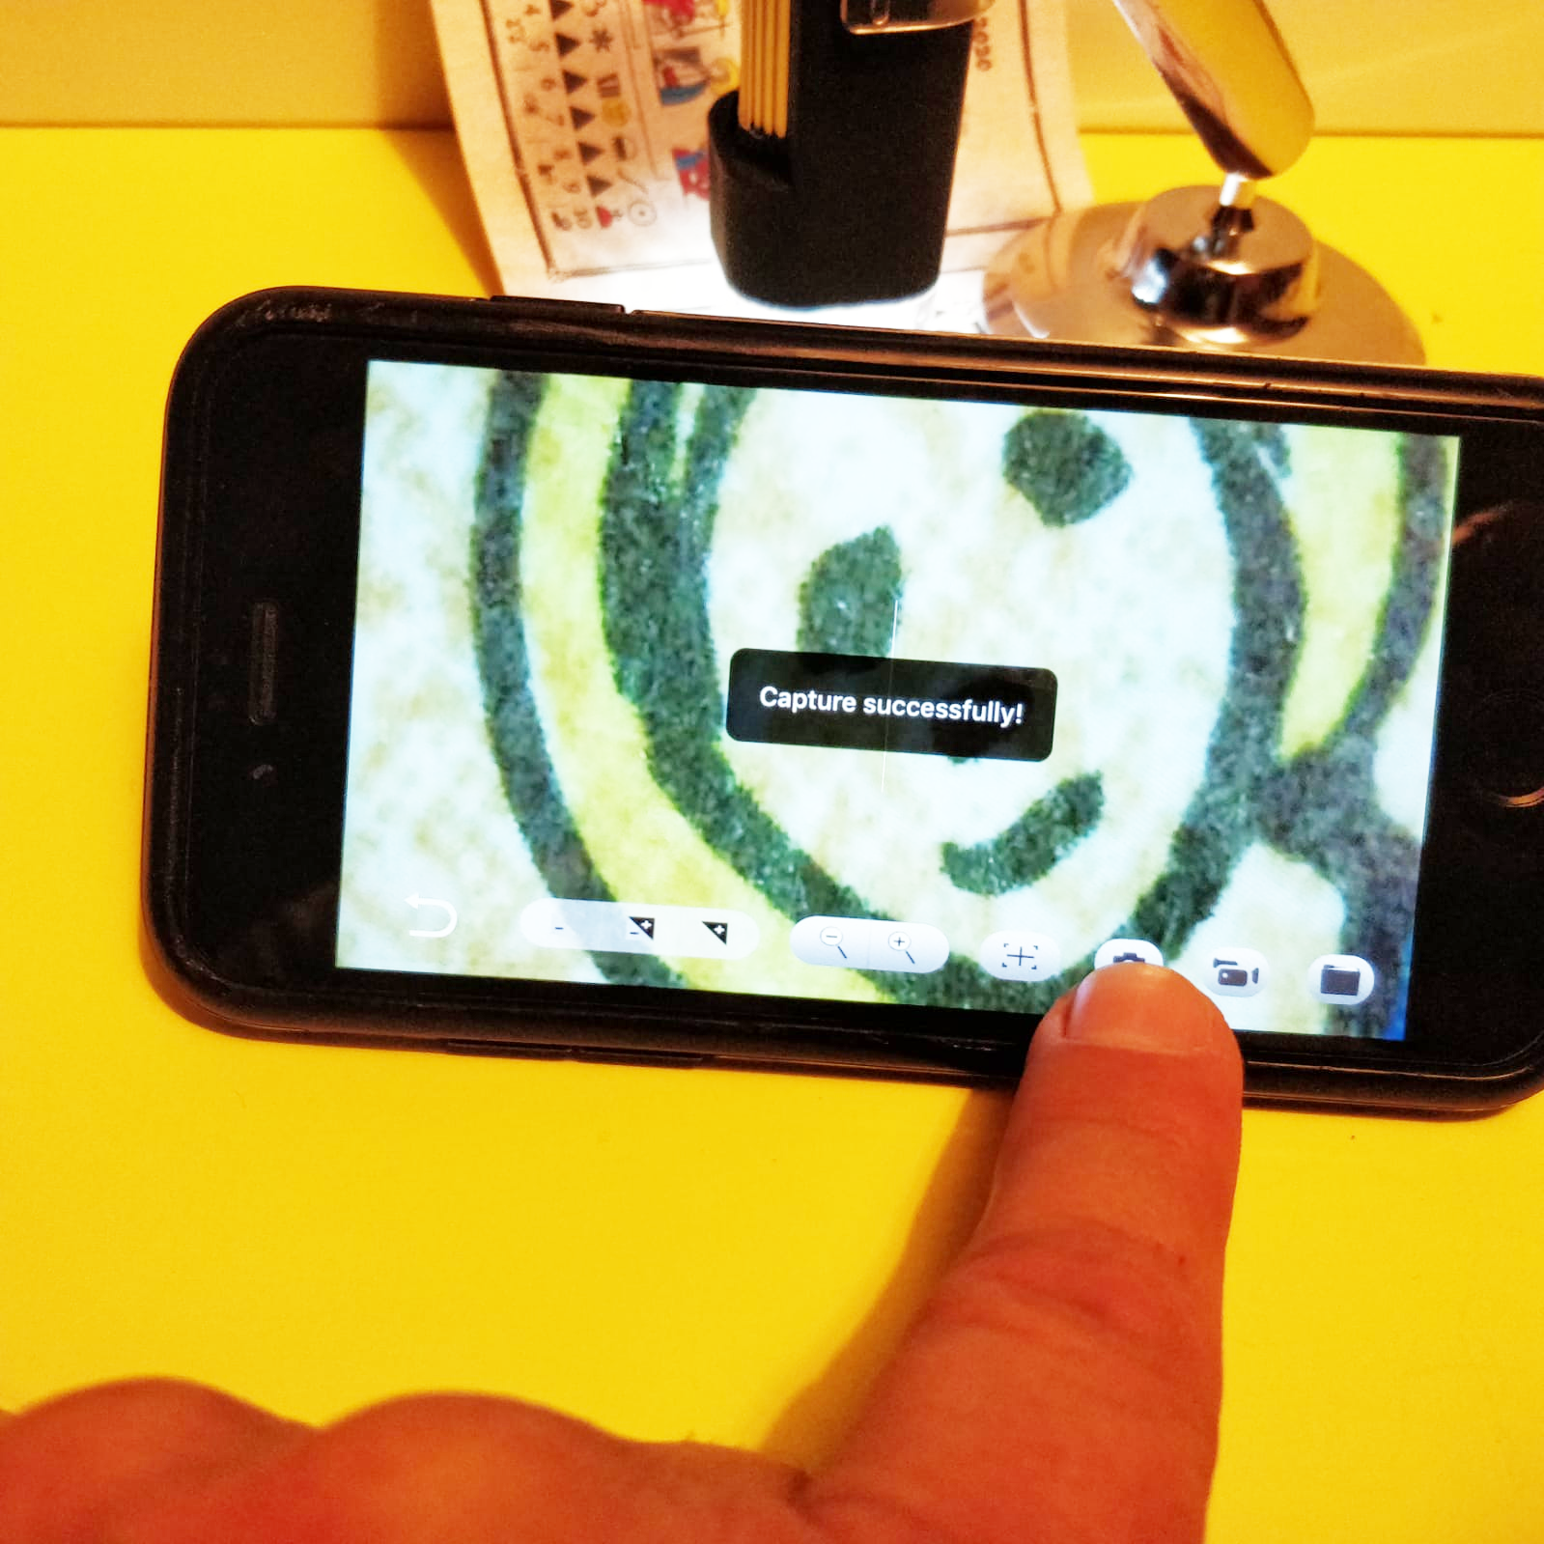 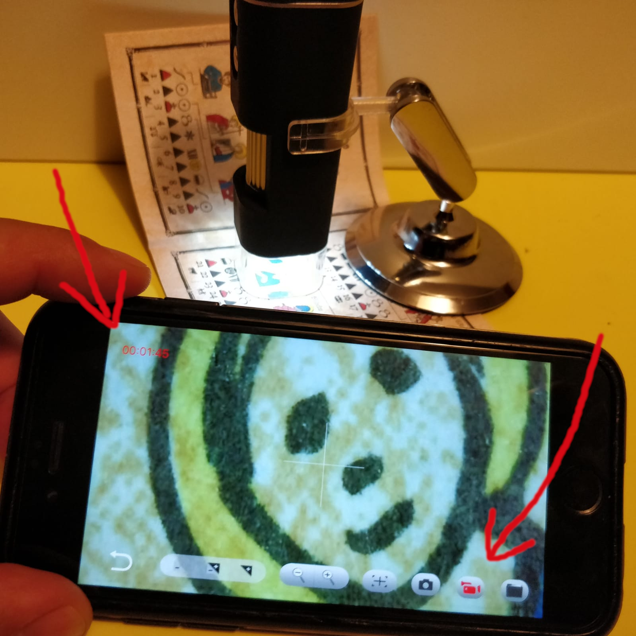

6. Aufgenommene Bilder und Videos an der Bildgalerie des Mobiltelefons kopieren
Tippen wir auf der Mappe Symbol, können aufgenommene Bilder und Videos gelöscht werden oder an Mobiltelefon Bildgalerie kopieren. Die Fotos und Videos sind separat aufgelistet:
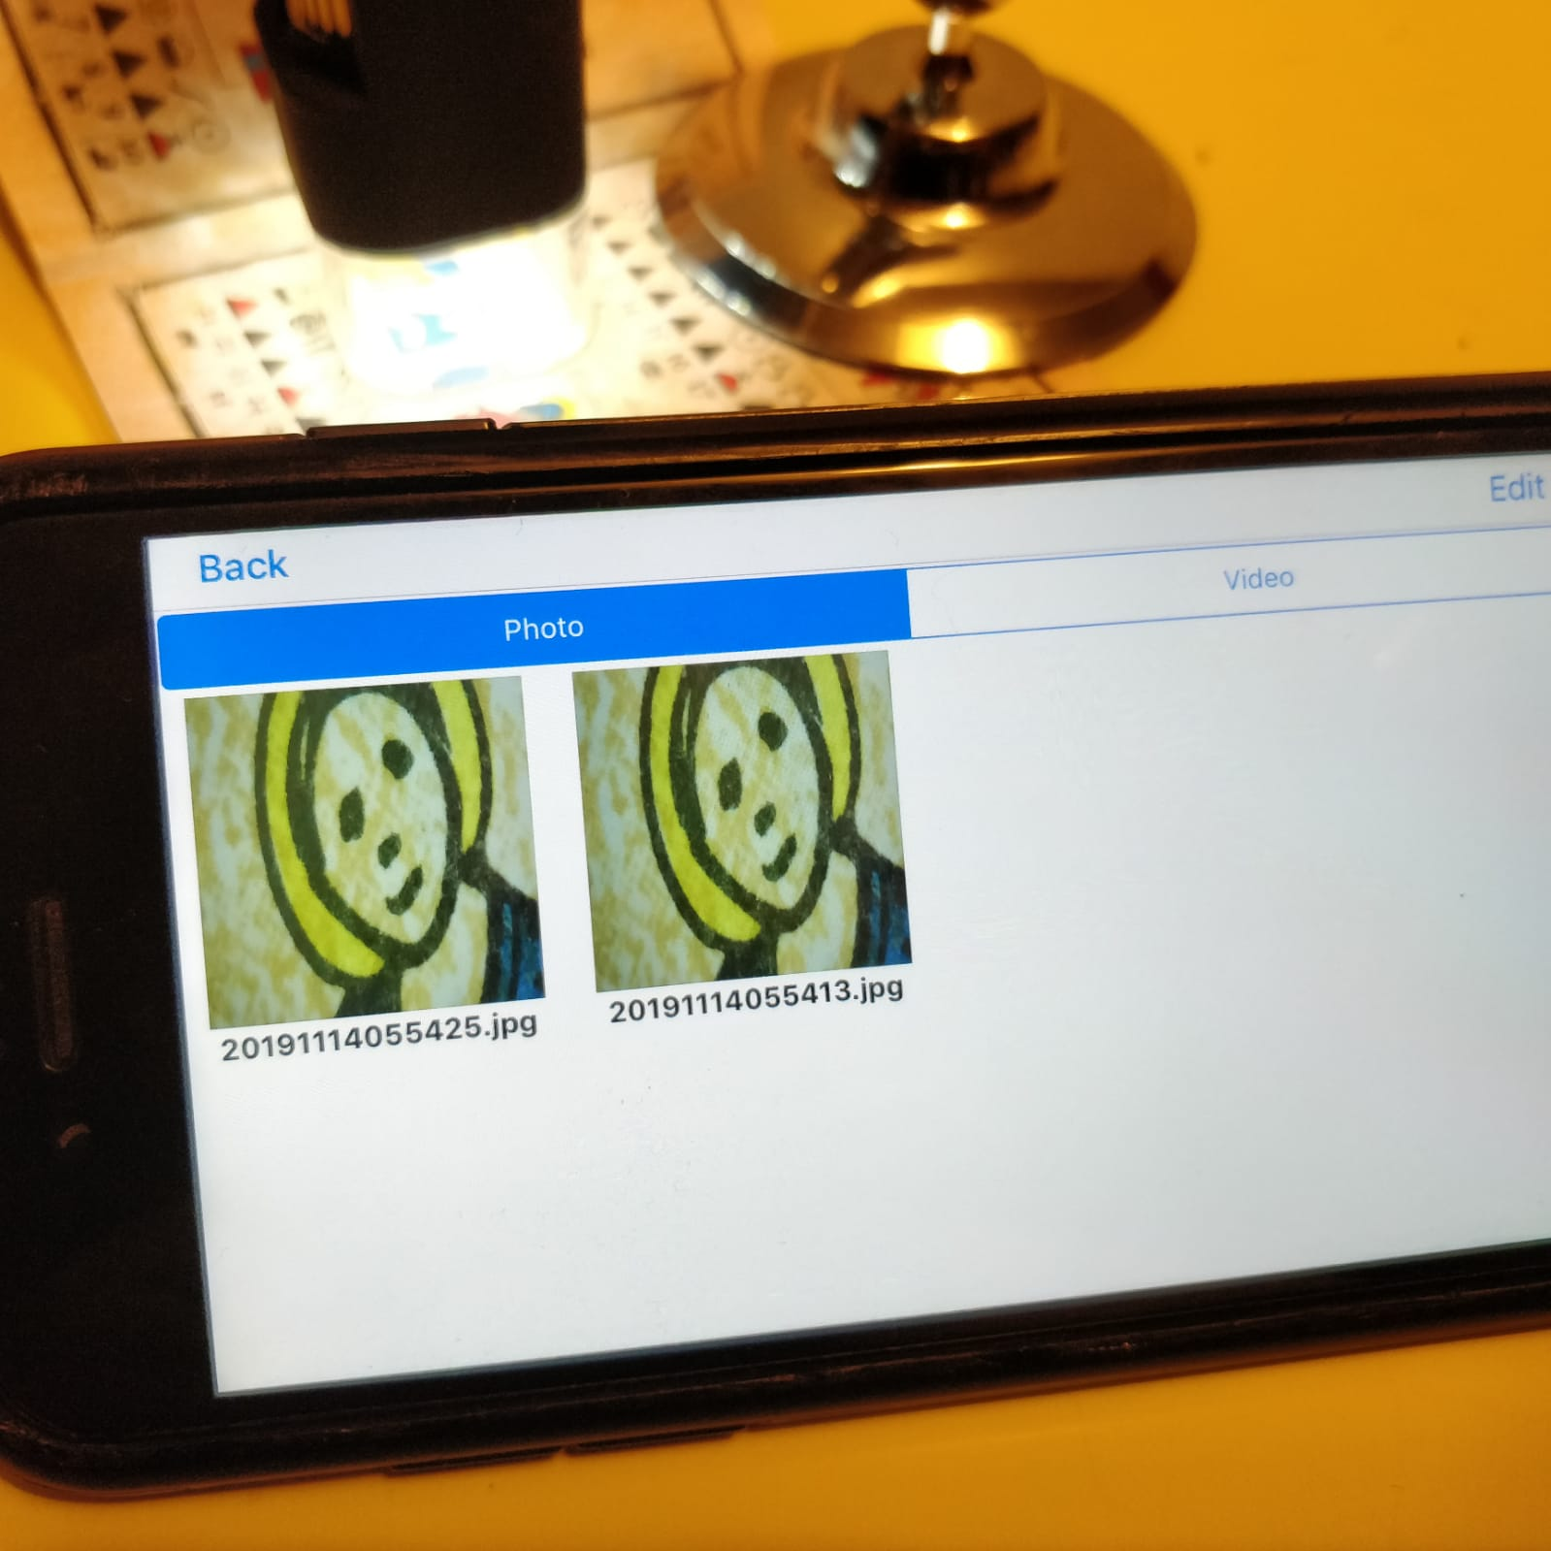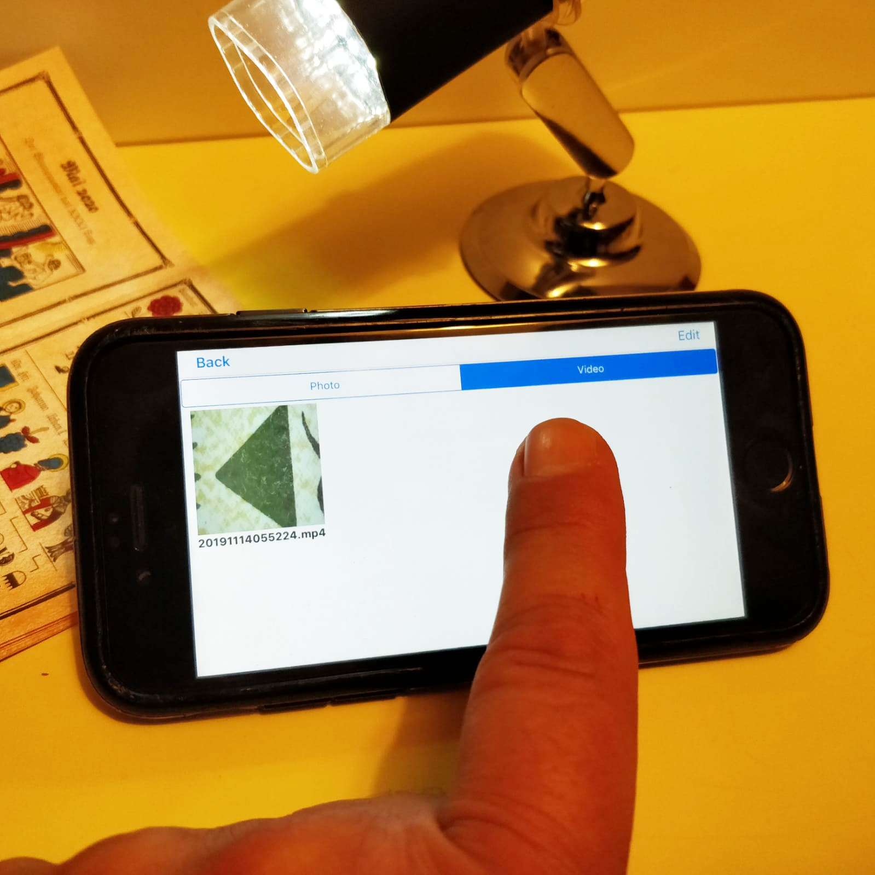
Ans Bild zu klicken, können wir es in voller Grüße betrachten.
Rechts oben am „Edit“ klicken, können wir die aufgenommene Bildmaterial kopieren oder löschen
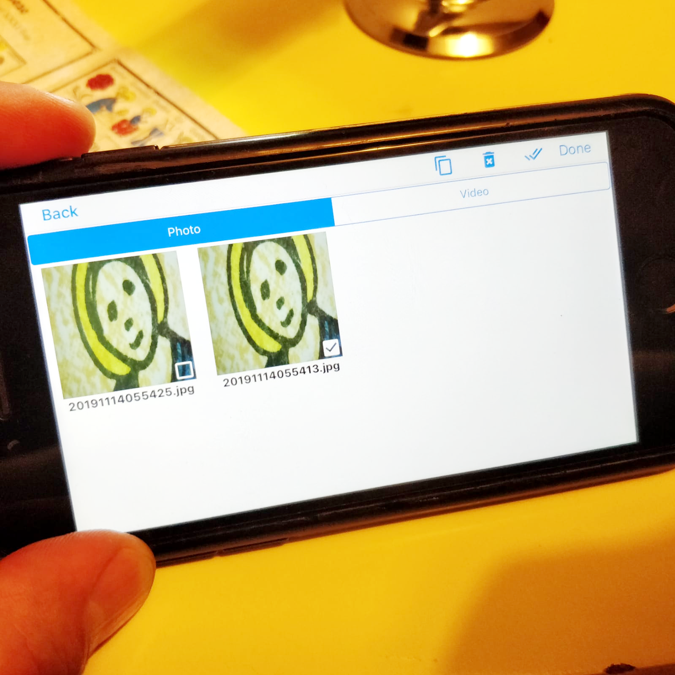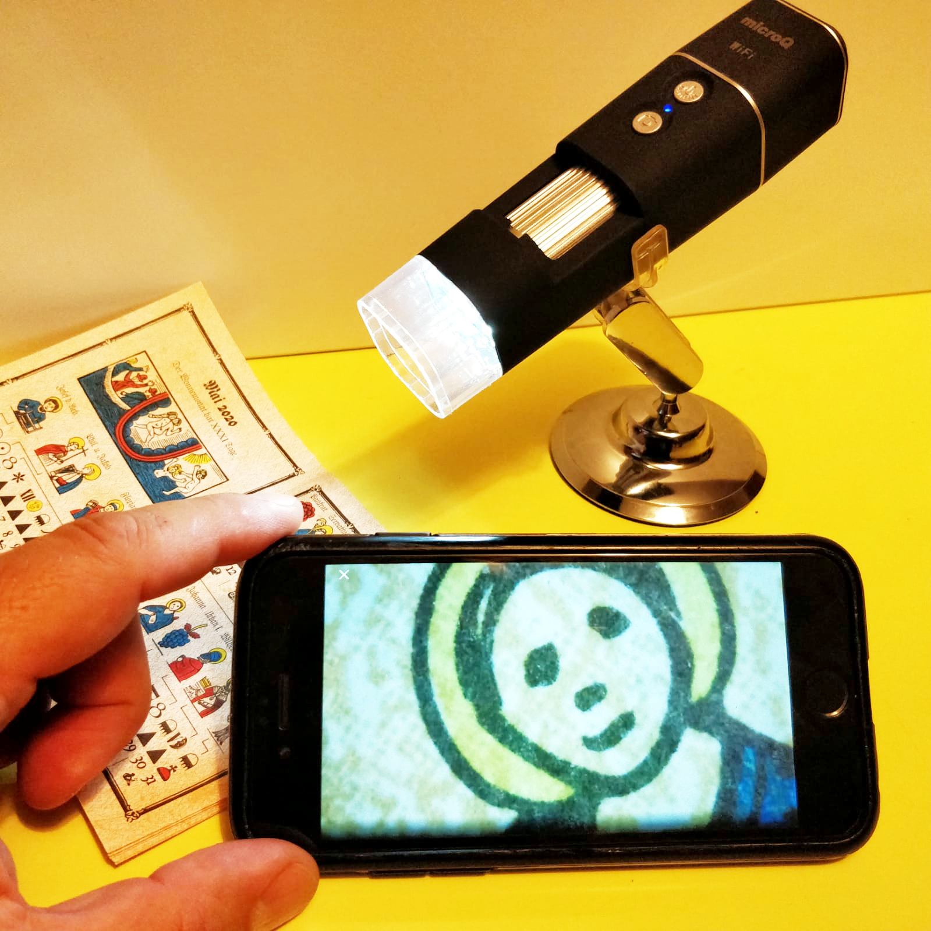
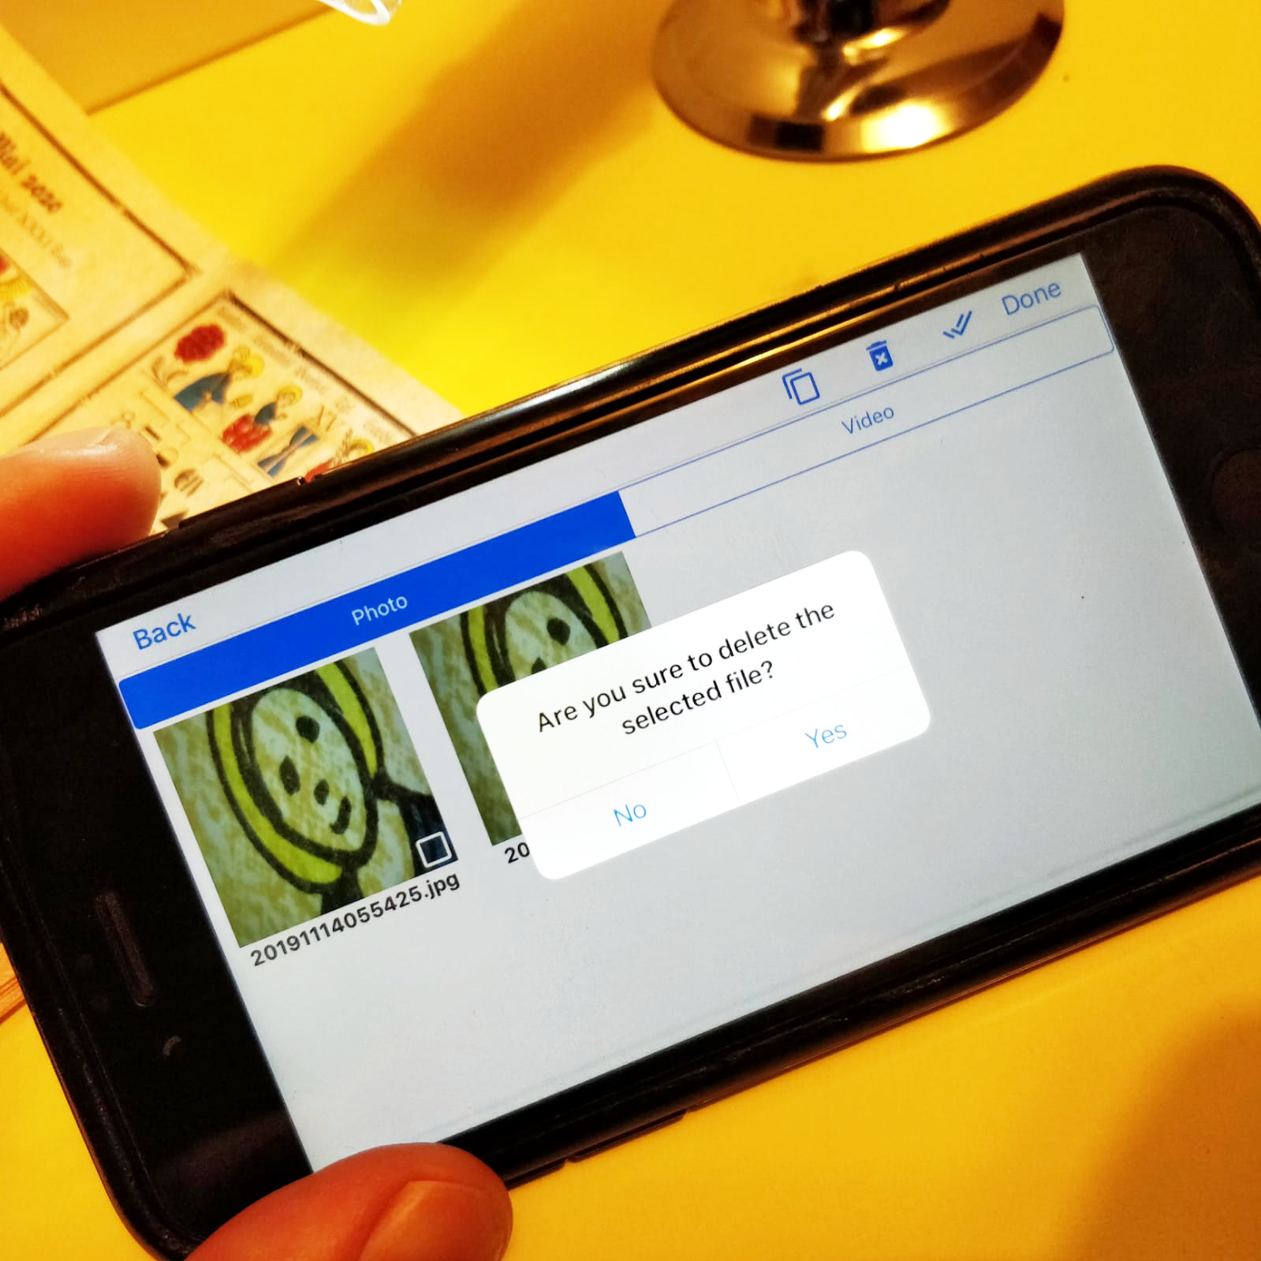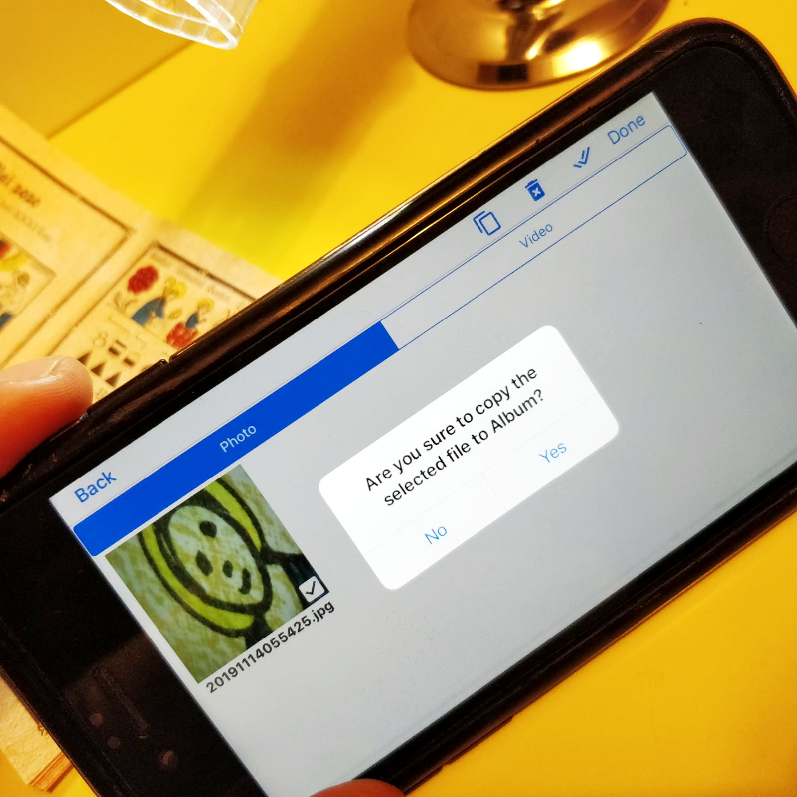

Wir wünschen Ihnen viele Freude bei der Verwendung der microQ DigMicWiFi Kamera

Tipp: Probieren Sie nicht nur mikroskopische, sondern auch makroskopische objekte scharfzustellen! Die Scharfstellbereich geht bis zu unendlich, so dass die Kamera auch für Naturbeobachtung geeignet!
(hier kommt noch eine Foto, welche ich heute mache)

